Министерство науки и высшего образования Российской Федерации
Федеральное государственное бюджетное образовательное
учреждение высшего образования
«Пензенский государственный университет»

Факультет | Кафедра
Машиностроения и транспорта | Техносферная безопасность
Направление подготовки | 20.03.01 – Техносферная безопасность
Профиль подготовки | Инженерная защита окружающей среды

ОТЧЁТ
по производственной практике:
Технологическая практика

Место прохождения практики | ФГБОУ ВО «Пензенский государственный университет», кафедра Техносферная безопасность
Время прохождения практики | 10.02.2020 по 14.06.2020;  07.07.2020 по 18.07.2020
Студент | ______________  (подпись, дата) | Вощникова Надежда Васильевна
Группа | 17МЗ1
Руководитель практики | ______________  (подпись, дата) | Костиневич В.В.
Защищено с отметкой | ______________

Пенза, 2020
- Задачи, основные направления практики

Основные задачи производственной практики ориентированы на следующие виды профессиональной деятельности: научно-исследовательской; проектно-конструкторской; организационно-управленческой, экспертной, надзорной и инспекционно-аудиторской.
Основные задачи производственной практики, проводимой на кафедре «Техносферная безопасность» ПГУ:
- формирование у студента способности проводить оценку уровней опасностей в среде обитания и обрабатывать полученные результаты; владеть принципами оформления отчетных документов по производственной деятельности конкретных объектов негативного воздействия, навыками участия в исследованиях воздействия антропогенных факторов; выборе схем и методов снижения негативной нагрузки производства на окружающую среду.
Прохождение производственной практики направлено на решение задач профессиональной деятельности:
- составлять прогнозы возможного развития ситуации при идентификации источников опасностей для окружающей среды на производственном предприятии, анализе уровней опасностей, определении зон повышенного техногенного риска;
- формирование навыков применения правовых и нормативно-технических основ экологической безопасности производства,
- навыков проведения аудита и составления отчетности по эко-аналитическому контролю на предприятии.
Улучшение навыков систематизировать полученную информацию; анализировать технологические процессы, применяемую технику и технологии защиты окружающей среды в рамках имеющего объема теоретических знаний;
- углубление навыков работы с современными информационными системами для сбора и обработки предоставленной информации для решения профессиональных задач;
- развитие способности к участию в указанных видах деятельности и решению перечисленных задач в составе коллектива и под руководством опытных коллег к самостоятельному выполнению указанных задач и руководству отдельными видами деятельности.
При работе над индивидуальным заданием формируются навыки:
- осознанной работы с нормативно - правовой, справочной, информации с промышленных предприятий и данных аналоговых производств, пр. доступной информацией по конкретным видам производств по оценке уровней опасностей и негативных последствий влияния на окружающую среду.
- выбора методов и технологических схем снижения негативной нагрузки производства на окружающую среду, соответствующих наилучшим доступным технологиям (НДТ) и возможных экологических преимуществ НДТ.

- Продолжительность и время проведения практики

Продолжительность практики 12 дней – 108 часов, практика частично рассредоточенная с 10.02.2020 по 14.06.2020 без отрыва от учебного процесса и с отрывом от учебного процесса с 07.07.2020 по 18.07.2020.
Время проведения преддипломной практики – 6-й семестр.

- Место проведения практики

ФГБОУ ВО «Пензенский государственный университет», кафедра «Техносферная безопасность».

- Краткое описание организации
Пензенский государственный университет – Федеральное бюджетное образовательное учреждение высшего образования «Пензенский государственный университет», действует на основании Лицензии на осуществление образовательной деятельности № 2191 от 15 июня 2016г.
Является образовательной организацией высшего образования, осуществляющей в качестве основной цели ее деятельности образовательную деятельность по образовательным программам высшего образования и научную деятельность, созданной для осуществления образовательных, научных, социальных функций. Действует на основании Устава.
Основные функции университета: образовательная, исследовательская, воспитательная.
Кафедра «Техносферная безопасность» реализует Основную профессиональную образовательную программу (ОПОП) высшего образования по направлению подготовки бакалавриата 20.03.01 «Техносферная безопасность», профилю подготовки «Инженерная защита окружающей среды», разработанную на основании Федерального государственного образовательного стандарта высшего образования. Уровень высшего образования - бакалавриат. Направление подготовки 20.03.01Техносферная безопасность утверждено приказом Министерства образования и науки Российской Федерации от «21 » марта 2016г. г. № 246 и нормативно-методическими документами Минобрнауки России.
В профессиональной области цель - подготовка выпускников, способных обеспечивать безопасность человека в современном мире, формирование комфортной для жизни и деятельности человека техносферы, минимизацию техногенного воздействия на окружающую среду, сохранение жизни и здоровья человека за счет использования современных технических средств, методов контроля и прогнозирования.

- Руководитель практики от выпускающей кафедры

Руководитель практики от выпускающей кафедры – доцент, к.т.н., доцент кафедры Техносферная безопасность Костиневич В.В.

- Руководитель практики от организации

Руководитель практики от ПГУ, кафедры Техносферная безопасность – доцент, к.т.н., доцент кафедры Техносферная безопасность Костиневич В.В.

- Задания, полученные на практику.
Виды и результаты деятельности на практике.

Задание, полученное на практику: анализ производственного объекта с позиции негативного воздействия и уровня опасности для окружающей среды, оценка технических методов и средств защиты окружающей среды для конкретного промышленного объекта, указанного руководителем.
По индивидуальному заданию, полученному на производственную практику в соответствии с видом трудовых функций, связанных с профессиональной деятельностью инженера по охране окружающей среды, на практике выполнялось:
- анализ технологических производственных процессов определенных предприятий с позиции негативного воздействия на окружающую среду, применяемых техники и технологий защиты окружающей среды в рамках имеющего объема теоретических знаний;
- изучение структуры и организации работ по защите окружающей среды на предприятиях;
- изучение законодательно-экологических аспектов производственной деятельности конкретного вида объектов, работа с документацией, связанной с контрольно-надзорными функциями промышленных объектов;
- анализ критериев отнесения объекта, оказывающего негативное воздействие на окружающую среду, к объектам I, II, III и IV категорий;
- выбор методов и технологических схем снижения негативной нагрузки производства на окружающую среду, соответствующих наилучшим доступным технологиям (НДТ) и возможных экологических преимуществ НДТ.
По данным обработки результатов работы составлена комплексная характеристика объекта производственной отрасли, установлены критерии отнесения объекта, оказывающего негативное воздействие на окружающую среду, к объектам I, II, III и IV категорий; на основании анализа и обработки данных нормативно-правовой, проектно-конструкторской, научной и технической литературы произведен выбор методов и технологических схем снижения негативной нагрузки производства на окружающую среду, соответствующих наилучшим доступным технологиям (НДТ).

- Индивидуальные задания, полученные на практику,
виды деятельности по их выполнению

По индивидуальному заданию выполнена работа по теме: «Производственный экологический контроль качества сточных вод и мониторинга водных объектов ООО «Александровский спиртзавод №14». Виды деятельности при выполнении задания:
Изучение основных нормативно-правовых актов, регламентирующих природопользование, справочной, технической и методической литературы по области исследований, работа с сайтами органов природоохраны, работа с интернет - ресурсами разработчиков и производителей средозащитного оборудования. Сбор информации по теме задания. Оценка отрасли в отчете по практике по справочным, законодательным, техническим, интернет источникам и справочникам по наилучшим доступным технологиям пол руководством и контролем руководителя практики.

- График (план) прохождения практики

На подготовительном этапе производственной практики в рассредоточенной форме с 10.02.2020 по 14.06.2020 перед первым посещением промышленных и др. объектов практики проведено ознакомление с техникой безопасности, требованиями пожарной безопасности и правилами внутреннего трудового распорядка.
В процессе прохождения практики с 07.07.2020 по 18.07.2020 необходимо выполнить:
- Сбор, обработку, систематизацию материалов и сведений, предоставленных предприятиями и организациями, литературного материала, нормативно-правовых источников по индивидуальному заданию с учетом знаний, полученных в период теоретического обучения и посещения ландшафтных объектов, промышленных объектов и экоаналитических лабораторий;
- Работу по поиску литературных сведений, обработке и подготовке материалов литературных источников по индивидуальному заданию. Анализ результатов, систематизацию полученной в ходе практики информации; обработку полученной информации по технологическим процессам, применяемой технике и технологиям защиты окружающей среды в рамках имеющего объема теоретических знаний.
- Подготовку отчета по обработке и систематизации материалов по производственным объектам, законодательно-правовой базы и прочих использованных источников, включая интернет-ресурсы, и результатам выполнения индивидуального задания.

- Сведения о конкретно выполненной работе в период практики, условиях работы

За время прохождения практики проведена вводная экскурсия на промышленное предприятие г. Пензы, обобщающая взаимосвязь производственной деятельности, технологических процессов с промышленной экологией, детализировалось понятийные знания по экологическому контролю и мониторингу загрязнения окружающей среды, визуально оценивалось средозащитное оборудование.
В период дистанционного периода производственной практики осуществлялась работа с литературными и интернет-источниками, проводился анализ современных тенденций в области экологической оценки производственных объектов, нормативной документации природопользователя, ознакомление с базовым природоохранным законодательством в рамках работы над индивидуальным заданием.
В результате прохождения практики выполнены:
- приобретение дополнительных навыков по работе с литературными и интернет-источниками информации;
- выполнена оценка отрасли в отчете по практике по схеме: законодательные аспекты; сведения о развитии конкретной отрасли промышленности (кратко, с привязкой к Пензенской области); технологическое описание традиционно применяемых производственных процессов в данной отрасли; данные о выбросах (сбросах), образовании отходов, потреблении сырья и энергии на протяжении всего производственного цикла; технологии и методологии, применяемые при идентификации НДТ; краткое описание НДТ для конкретной отрасли; оценка возможных экологических преимуществ при внедрении НДТ; сведения о новейших технологиях, находящихся в стадии научно-исследовательских и опытно-конструкторских работ или опытно-промышленного внедрения.

- Мероприятия, проведенные за время практики

- изучена научно-исследовательская, нормативная и техническая литература и информацию по исследованиям отечественной и зарубежной науки и техники в заданной области;
- осуществлен сбор, обработка, анализ и систематизация нормативной, научно-технической информации;
- проанализировать предприятие как объект негативного воздействия на окружающую среду;
- систематизированы собранные материалы по теме индивидуального задания;
- приобретены умения составлять отчеты по теме задания.

- Информация о поступающих во время практики
предложениях о трудоустройстве

Предложения о трудоустройстве от университета не поступало.

- Выводы и предложения по усовершенствованию работы по организации и проведению практики

В ходе практики собраны данные и информация для объективной характеристики промышленных объектов с позиции комплексной оценки технологических процессов, связанного с ними воздействия на окружающую среду и современных требований базового экологического законодательства к производствам.
В ходе производственной практики мною было изучено много дополнительного материала, расширяющего знания профессиональной направленности, что помогло дополнительному пониманию применения теоретические знаний, полученных при изучении дисциплин. Цели, поставленные в начале практики, достигнуты, задачи выполнены.
Освоенные умения в проведении литературного обзора и навыки анализа в общей оценке негативного воздействия промышленных объектов необходимы мне в процессе изучения последующих специальных дисциплин и будущей профессиональной деятельности.
Условия практики соответствуют требованиям программы и организации практики, руководитель полностью выполнил свои обязанности – подробно и доступно объяснил суть работы и каких результатов следует достичь, а также предоставил все необходимую информацию для выполнения индивидуального задания.
По усовершенствованию работы по организации и проведению практики - в учебно-методическом обеспечении создать базу по действующему экологическому законодательству, что облегчит работу по ее использованию.

- Другие сведения

14.1 Общая характеристика негативного воздействия промышленности на окружающую среду

В настоящее время загрязнение окружающей среды представляет одну из самых острых проблем цивилизации. Полностью прекратить этот процесс не представляется возможным, и поэтому стоит задача его уменьшения. Правительство Российской Федерации, обеспокоившись состоянием экологии, приняло ряд изменений в законопроекты по её защите. Основной из них — Федеральный закон от 21 июля 2014 г. N 219-ФЗ «О внесении изменений в Федеральный закон «Об охране окружающей среды» [1] и отдельные законодательные акты Российской Федерации» [2].
К видам негативного воздействия на окружающую среду относятся:
- выбросы в атмосферный воздух загрязняющих веществ и иных веществ (от стационарных и передвижных источников);
- сбросы загрязняющих веществ, иных веществ и микроорганизмов в поверхностные водные объекты, подземные водные объекты и на водосборные площади (например, соединения азота, нефтепродукты, сульфаты, хлориды, тяжелые металлы, фенолы и др.);
- загрязнение недр, почв (происходит в основном токсикантами промышленного происхождения: тяжелыми металлами, соединениями фтора, нитратами, сульфатами, нефтепродуктами, пестицидами и т. д.);
- размещение отходов производства и потребления (промышленных отходов, твердых бытовых отходов, жидких отходов, в том числе от птицеводства и животноводства, осадка сточных вод и т. д.);
- загрязнение окружающей среды шумом, теплом, электромагнитными, ионизирующими и другими видами физических воздействий;
- иные виды негативного воздействия на окружающую среду.
Государством разработан механизм разделения производственных объектов по степени негативного влияния на окружающую среду для применения к ним мер государственного регулирования. В связи с этим в РФ введено новое понятие – «объект, оказывающий негативное воздействие на окружающую среду».
Указанные объекты распределяются на категории по степени негативного воздействия (ст. 4.2 Закона № 7-ФЗ) [1] и Постановлением Правительства РФ от 28.09.2015 N 1029 «Об утверждении критериев отнесения объектов, оказывающих негативное воздействие на окружающую среду, к объектам I, II, III и IV категорий»:
- I категория - объекты, оказывающие значительное НВОС и относящиеся к областям применения НДТ;
- II категория - объекты, оказывающие умеренное НВОС;
- III категория - объекты, оказывающие незначительное НВОС;
- IV категория - объекты, оказывающие минимальное НВОС.
Критерии, на основании которых осуществляется отнесение объектов, оказывающих негативное воздействие на окружающую среду, к объектам I, II, III и IV категорий, установлены Правительством РФ с учетом:
- уровней воздействия на окружающую среду видов хозяйственной и (или) иной деятельности (отрасль, часть отрасли, производство);
- уровня токсичности, канцерогенных и мутагенных свойств загрязняющих веществ, содержащихся в выбросах загрязняющих веществ в атмосферный воздух, сбросах загрязняющих веществ в водные объекты, а также классов опасности отходов производства и потребления;
- классификации промышленных объектов и производств;
- особенностей осуществления деятельности в области использования атомной энергии.
Критерии отнесения объектов, оказывающих негативное воздействие на окружающую среду, к категориям риска устанавливаются по Постановлению Правительства Российской Федерации от 27.07.2017 № 886.
Риск в природопользовании - вероятность неблагоприятных последствий того или иного решения в глобальной, региональной или локальной эксплуатации природных ресурсов и в процессе использования естественных условий в функционирования сооружения, технологической линии и т. п., потребляющих эти ресурсы, в пределах и за пределами нормативного срока их работы.
Риск в природопользовании для хозяйственно-территориальных решений обычно снижается со временем, а для сооружений, как правило растет с их старением.
Рассматривают экономические, социальные и экологические критерии риска в природопользовании.
Выделяются категории рисков объектов:
чрезвычайно высокого риска;
высокого риска;
значительного риска;
среднего риска;
умеренного риска;
низкого риска.
Расчет отнесения к категории производится по фактическим данным объекта на сайте личного кабинета природопользователя Росприроднадзора в прямой зависимости от установленной категории объекта НВОС.
Внедряемые и действующие на промышленных объектах технологические процессы и средозащитные технологии и техника должны соответствовать нормам экологической безопасности, отнесение к которым осуществляется в РФ по информационно-техническим справочникам наилучших доступных технологий (ИТС НДТ).
Информационно-технический справочник наилучших доступных технологий (ИТС НДТ) – это документ национальной системы стандартизации, утвержденный федеральным органом исполнительной власти в сфере стандартизации (Росстандартом), содержащий систематизированные данные в определенной области и включающий в себя описание технологий, процессов, методов, способов, оборудования и иные данные.

14.2 Применение наилучших доступных технологий для промышленных объектов

Наилучшие доступные технологии (НДТ) – это такие технологии производства, которые определяют, основываясь на последних достижениях науки и сочетания критериев охраны окружающей среды, с возможностью технического их применения.
Официальное определение НДТ дано в Федеральном законе от 21 июля 2014 года № 219-ФЗ «О внесении изменений в Федеральный закон «Об охране окружающей среды» и отдельные законодательные акты Российской Федерации»: «НДТ – это технология производства продукции (товаров), выполнения работ, оказания услуг, определяемая на основе современных достижений науки и техники и наилучшего сочетания критериев достижения целей охраны окружающей среды при условии наличия технической возможности её применения».
Справочники делятся на две группы: «горизонтальные» и «вертикальные». Что это значит?

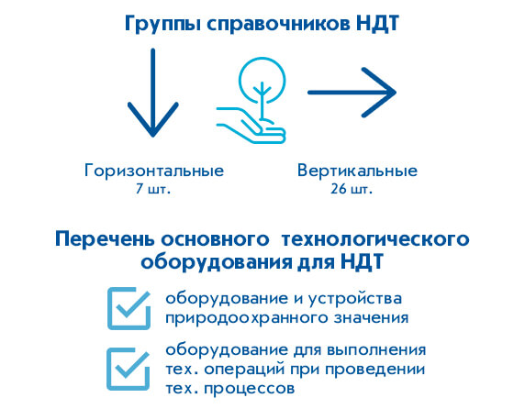
Рисунок 1

«Горизонтальные» справочники имеют более общее применение, они относятся к большинству промышленных отраслей (количество – 7 шт.).
«Вертикальные» применяются лишь в одной или нескольких отраслях промышленности (на сегодняшний день таких справочников 26).

Справочники делятся на Межотраслевые («горизонтальные») и Отраслевые («вертикальные») ИТС НДТ.

11 российских «горизонтальных» (межотраслевых) справочников:

2015 г.: «Очистка сточных вод при производстве продукции (товаров), выполнении работ и оказании услуг на крупных предприятиях»;

2016 г.: «Обезвреживание отходов (кроме обезвреживания термическим способом (сжигание отходов)»; «Захоронение отходов производства и потребления»; «Промышленные системы охлаждения»; «Очистка выбросов вредных (загрязняющих) веществ в атмосферный воздух при производстве продукции (товаров), а также при проведении работ и оказании услуг на крупных предприятиях»; «Общие принципы производственного экологического контроля и его метрологического обеспечения»;

2017г.: «Обработка поверхностей, предметов или продукции органическими растворителями»; «Обработка поверхностей металлов и пластмасс с использованием электролитических или химических процессов»; «Сжигание топлива на крупных установках в целях производства энергии»; «Сокращение выбросов загрязняющих веществ, сбросов загрязняющих веществ при хранении и складировании товаров (грузов)»; «Повышение энергетической эффективности при осуществлении хозяйственной и (или) иной деятельности».
Во все справочники наилучших доступных технологий входит такая информация, как: законодательные аспекты; сведения о развитии конкретной отрасли промышленности; технологическое описание традиционно применяемых производственных процессов; данные о выбросах (сбросах), образовании отходов, потреблении сырья и энергии на протяжении всего производственного цикла; технологии и методологии, применяемые при идентификации НДТ; краткое описание НДТ для конкретной отрасли; оценка возможных экологических преимуществ при внедрении НДТ; данные по ограничению применимости НДТ; экономические показатели НДТ (капитальные и эксплуатационные затраты, расход сырья и материалов на единицу продукции и др.); сведения о новейших технологиях, находящихся в стадии научно-исследовательских и опытно-конструкторских работ или опытно-промышленного внедрения.
Помимо вышеперечисленных данных в справочник НДТ входят методы управления, техническое и технологическое описание обращения с отходами (включая твердые бытовые отходы).
Каждая указываемая технология в справочнике содержит в себе оценку воздействия на окружающую среду.
Перечень информационно-технических справочников по наилучшим доступным технологиям утвержден Распоряжением Правительства РФ от 31 октября 2014 г. № 2178-р (в редакции распоряжений Правительства Российской Федерации от 29 августа 2015 г. № 1678-р, от 30 декабря 2015 г. № 2765-р, от 7 июля 2016 г. №1444-р).

14.3 «Производственный экологический контроль качества сточных вод и мониторинга водных объектов ООО «Александровский спиртзавод №14»

14.3.1 Законодательные аспекты

Законодательство Российской Федерации в области охраны водных объектов основывается на Федеральных законах «Об охране окружающей среды» от 10.01.2002 г. № 7-ФЗ [1] и Водный кодекс РФ от 03.06.2006 г. № 74-ФЗ [4], а также принимаемых в соответствии с ними иными нормативными правовыми актами субъектов Российской Федерации. Законодательство субъектов Российской Федерации в области охраны атмосферного воздуха может предусматривать введение дополнительных экологических требований охраны атмосферного воздуха.
Развитие российского нормативно-правового поля осуществляется в соответствии с международными подходами (практиками) в области охраны водных объектов.
В Российской Федерации вопросы использования и охраны водных ресурсов определены Водным кодексом, в котором предусмотрена разработка схем комплексного использования и охраны водных объектов (СКИОВО).
Правовые инструменты для реализации этих принципов включают:
- установление нормативов допустимого сброса загрязняющих веществ в водные объекты;
- государственную регистрацию новых загрязняющих и потенциально опасных веществ;
- получение разрешения на сброс;
- государственный учет негативного воздействия, ведение мониторинга водных объектов, инвентаризация сбросов.

14.3.2 Сведения о развитии конкретной отрасли промышленности

Спиртовая промышленность – отрасль пищевой промышленности, специализирующаяся на производстве этилового спирта из пищевого сырья.
Этиловый спирт из пищевого сырья используется для производства алкогольных напитков, в медицинских целях, в качестве автомобильного топлива, для нужд радиоэлектроники. Этиловый спирт из непищевых растительных материалов (например, отходов деревообработки) изготавливается на гидролизных производствах с использованием различных химических методов.
ООО «Александровский спиртзавод № 14» расположен в Пензенской области Бессоновский район, с. Грабово, ул. Спиртзаводская, 8.
ООО «Александровский спиртзавод № 14» расположено в северной части с Грабово и граничит:
С севера и северо-востока – с незастроенной территорией и берегом р. Сура;
С юга - с земельными участками, выделенными для ведения личного подсобного хозяйства, с земельным участком, выделенным для иных видов использования, характерных для населенных пунктов - под нежилое здание (клуб), и с территорией, характер использования которой земельным кадастром не определен.
С запада– с железной дорогой Пенза-Лунино
Предприятие, согласно требованиям СанПиН 2.2.1/2.1.1.1200-03. «Санитарно-защитные зоны и санитарная классификация предприятий, сооружений и иных объектов». М., 2008 (новая редакция), относится к IV классу с размером ориентировочной СЗЗ 100 м.
Для очистных сооружений производительностью 704 м³/сут размер СЗЗ, согласно требованиям, СанПиН 2.2.1/2.1.1.1200-03. «Санитарно-защитные зоны и санитарная классификация предприятий, сооружений и иных объектов». М., 2008 (новая редакция), равна 150 м.
Основная производственная деятельность завода – получение спирта из зерна.
Побочные продукты:
Сухая барда, получаемая из отходов при производстве спирта, реализуется на предприятия, производящие комбикорма для животных.

14.3.3 Технологическое описание традиционно применяемых производственных процессов в данной отрасли
Основная производственная деятельность завода – получение спирта из зерна.
Проектная мощность производства этилового ректификованного спирта составляет 4000 дал в сутки.
Завод вырабатывает «Спирт этиловый ректификованный из пищевого сырья» ГОСТ 5962-2013 высшей очистки, «Экстра», «Люкс», «Альфа». Побочные продукты производства спирта: «Концентрат головных примесей» ТУ 9182-001-64352937-2016, «Масло сивушное» ГОСТ 17071-91, «Барда кормовая» ГОСТ 31809-2012.
Мощность предприятия по производству кормопродукта «Барда кормовая» ГОСТ 31809-2012 составляет до 24 т сухой барды.
Предприятие расположено на одной площадке.
Технология получения спирта основана на ферментативном гидролизе крахмала зерна, прошедшего предварительную тепловую обработку и сбраживании образующихся углеводов дрожжами.
Поступающее на производство зерно автомашинами разгружается в завальную яму основного производства и, далее, завальную яму складов. Из завальной ямы складов зерно норией подается в основной склад и башенные склады зерна в количестве 2 шт попеременно.
Из складов грузовые автомашины загружаются зернометателем для перевозки и ссыпки зерна в завальную яму основного производства.
Из завальной ямы основного производства зерно норией подается в сита, где просеивается от примесей, затем ссыпается самотеком в 2 закрытых бункера зерна.
Из бункеров нориями зерно подается на закрытые весы, где взвешивается и тремя нориями подается в закрытые герметичные дробилки, где происходит измельчение сырья. После дробилок зерно подается в машины МБО, где отделяется крупка от раздробленного зерна. Крупка возвращается на дробилки для повторного измельчения.
Измельченное зерно подается в отделение разваривания сырья паром. Разваренная масса стерилизуется, охлаждается и затем осахаривается Осахаренное сусло, выходящее из осахаривателя, охлаждается и поступает в дрожжевое и бродильное отделения для приготовления производственных дрожжей и сбраживания.
Выращивание производственных дрожжей ведут в дрожжегенераторах. В бродильных аппаратах происходит процесс сбраживания сусла периодическим способом, после чего готовая бражка насосом перекачивается в передаточный чан и далее в отделение дистиляции (брагоректифкации), где отгоняется спирт. Готовый спирт перекачивается в спиртоприемное отделение, затем подается в склад готовой продукции, где происходит отпуск продукции.
Схема производства спирта представлена на рисунке 2.

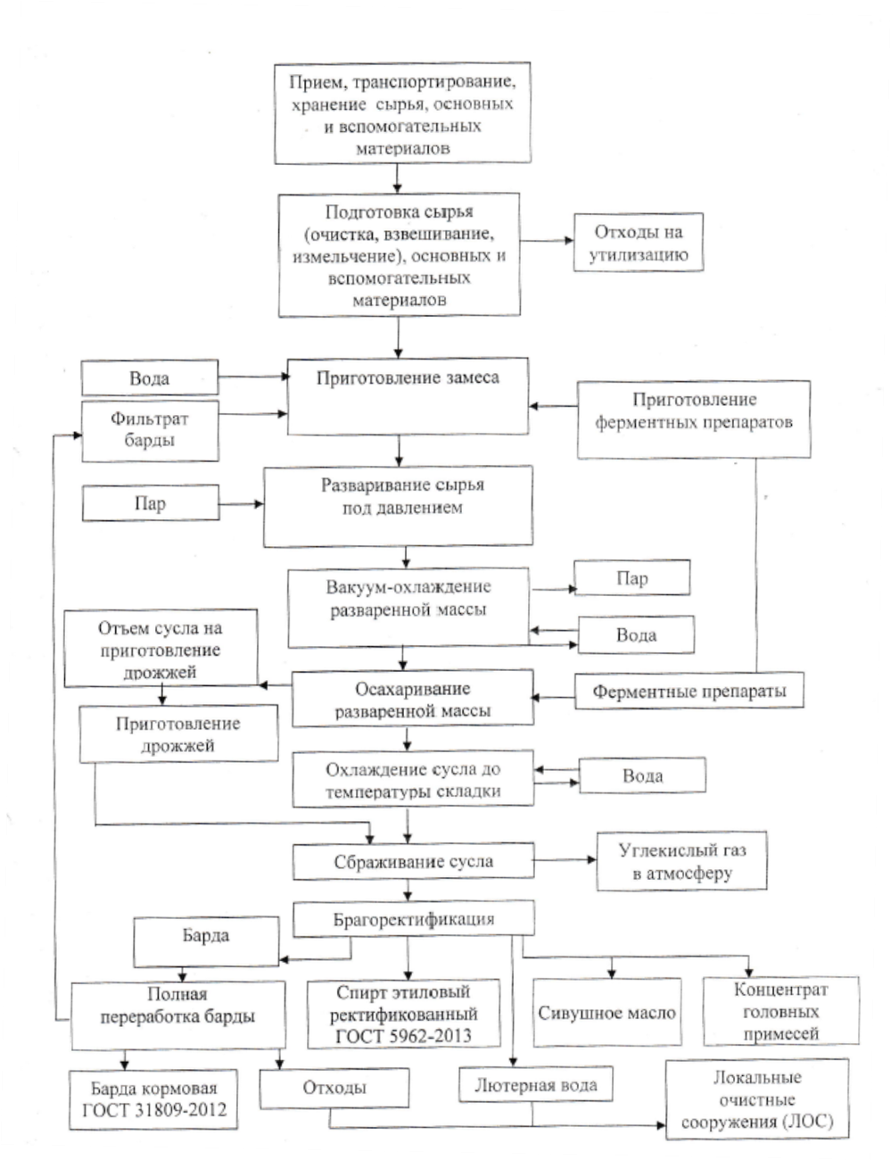
Рисунок 2 – Процессуальная схема производства

14.3.4 Воздействие предприятия на окружающую среду

Мощность завода по выпуску готовой продукции 4000 дал/сут.
При работе 330 дней
Режим работы основного производства и вспомогательных объектов часов в смену, в год, число смен:
Производство работает 330 дней, в 2 смены по 12 часов.
Спиртохранилище - отпуск спирта: с 8-00 до 17-00
ЛОС: 365 дней в 2 смены по 12 часов
Предприятие расположено на одной площадке.
Источники выбросов
Всего на предприятии 35 стационарных источников выбросов, в том числе:
-организованных – 14 источников
-неорганизованных – 21 источников,
Нестационарные источники выбросов отсуствуют.
Действующее средозащитное оборудование и его эффективность (ГОУ)
В 1984 году на ООО «Александровский спиртзавод №14» расположенным по адресу Россия, Пензенская область, Бессоновский район, с. Грабово, ул Спиртзаводская, д.8, 442770 был установлен циклон 4БЦШ-350 для аспирации измельчителя зерна.
Схема установки очистки газа (указывается схематически газоотводящей тракт от технологического агрегата до места выброса газов в атмосферу) рисунок 2.1.
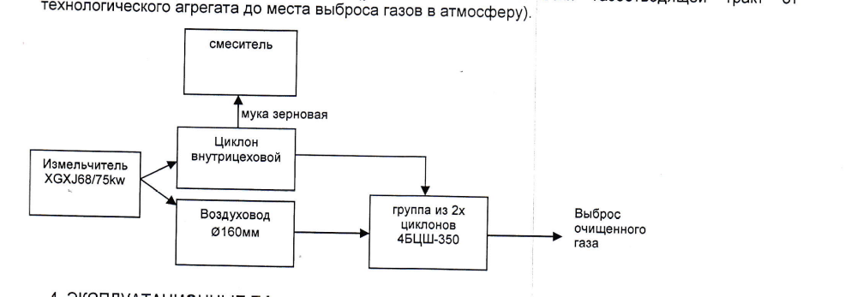
Рисунок 2.1 – Схема установки очистки газа
Эффективность работы установки очистки газа – 93,5.
Санитарно защитная зона предприятия (СЗЗ)
Ориентировочный размер СЗЗ определен в соответствии с санитарной классификацией предприятия по СанПиН 2.2.1/2.1.1.1200 – 03 (новая редакция) для производства спирта (класс IV) и равен 100 м. Для очистных сооружений, в соответствии с СанПиН 2.2.1/2.1.1.1200 – 03 (новая редакция), ориентировочная СЗЗ составляет 150 м.
В связи с тем, что в ориентировочной санитарно-защитной зоне расположены жилые дома (участки 58:05:0100302:159, 58:05:0100801:1170 и 58:05:0100801:480) проектом предлагается установить следующую расчетную СЗЗ от границы территории обьекта по 8 румбам
С – 100 м
СВ – 100 м
В – 150 м
ЮВ – 140 м
Ю – 100 м
ЮЗ – 60 м
З – 40 м
СЗ – 100 м
На участках, входящих в расчетную СЗЗ, расположены следующие объекты недвижимости
58:05:0000000:1479 – внутрипоселковый газопровод
58:05:0000000:1773 – водонопорная сеть с артезианскими скважинами и водонапорными башнями
58:05:0000000:1567 – электросетевой комлпекс № 2025 напряжением 0,4-6-10 кВ Грабовская-2 от РП-10кВ «ГРАЗ»
По показателям атмосферного воздуха:
Источниками выделения загрязняющих веществ в атмосферный воздух являются: котельная, технологическое оборудование производства спирта, механическая мастерская, грузовые автомашины при движении по территории предприятия, очистные сооружения.
Источниками выбросов загрязняющих веществ являются трубы котельной, воздуховоды местной и общеобменной вентиляции основного и вспомогательного производств, факельная установка для сгорания метана, выделяющегося от реактора, выхлопные трубы грузовых автомашин при работе двигателя на холостом ходу, при трогании с места и при движении по территории спиртзавода, автостоянки грузовых автомашин и дорожной техники, открытые поверхности очистных сооружений
Технология производства исключает возможность возникновения аварийных и залповых выбросов на предприятии.
По показателям шума:
Рассматриваемый объект является источником шума. Непосредственно источником шумового воздействия является проезд автотранспорта, работа вентиляционного и инженерного оборудования.
С учетом выполненных расчетов, можно сделать вывод, что расчетный уровень звука на границе расчетной санитарно-защитной зоны превышает ПДУ, и объект является источником сверхнормативного воздействия на среду обитания и здоровье человека по физическому фактору.
Разработка мероприятий по защите населения от физического воздействия:
С целью снижения акустического воздействия проектом предлагается:
Замена вентиляционного оборудования в следующих вентиляционных системах: ВТ1; ПТ1; АС1;
Установка шумоглушителей на следующих вентиляционных системах: ВТ1; В5
Звукоизоляция корпуса вентиляторов: ВТ1; В5
Устройство шумозащитного ограждения вокруг дымососов
Недропользование
Оценка запасов скважин выполнена по состоянию на 1 января 2017 года.
Стабильность качества подземных вод подтверждена опытом эксплуатации водозабора. Запасы категории В по «Колояркинскому УМППВ» в количестве 4781, м³/сут, в том числе каширско-мячковской карбонатной серии – 4640,2 м³/сут, среди них скважины:
№2079/2447 – 985 м³/сут,
№ 2280/56245 – 1440,2 м³/сут,
№131/80/1 – 750 м³/сут,
№1252/1721 – 750 м³/сут,
№132/80/2 – 715 м³/сут),
по валанжин-аптскому ВГ – 141,6 м³/сут в скв. №2174/6022.

Обоснование размеров зон санитарной охраны и их сокращение
В результате проведенных исследований и расчетов предлагается установить и утвердить следующие размеры для всех зон санитарной охраны подземного источника водоснабжения скважины 6022 (кад.2174) водозабора ООО «Александровский спиртзавод №14»:
- скв.№ 6022 (кад.2174) и водонапорная башня – единый размер ЗСО-1 равный 21х21м (от скважины: С-10,5м, Ю-10,5м, З-10,5м, В-10,5м).
- скв.№6022 (кад.2174)
ЗСО 2 пояса = 80,2м (радиус);
ЗСО 3 пояса = 542 м (радиус).

Общие сведения о системе водоснабжения и водоотведения

Источником хозяйственно-питьевого и производственного технического водоснабжения являются подземные воды от 6 собственных артскважин. Водозабор полностью расположен на одной территории площадки ООО «Александровский спиртзавод №14».Подземный водозабор предприятие осуществляет на основании лицензии на право пользования недрами ПНЗ 01411 ВР (геологическое изучение с целью поисков и оценки подземных вод и их добычи), выданной 08.02.2016 г. сроком действия до 08.02.2041 г. Департаментом по недропользованию по Приволжскому Федеральному округу
На производственные нужды котельной вода используется на промывку и регенерацию фильтров ХВО, парообразование и продувку котлов.
Часть нагретых незагрязненных вод брагоректификационного отделения используется повторно на питание котлов, мойку оборудования, отопление производственных помещений в холодный климатический сезон.

Водоотведение завода

Хозяйственно-бытовые стоки административного здания и производственных подразделений накапливаются в выгребных нефильтрующих ямах объемом 63,0 куб. метра (расположена за административным зданием) и 2,5 куб. метра (расположена за углекислотным цехом), периодически откачиваются и вывозятся по договору со спецорганизацией.
Ливневой канализации на площадке завода нет.
Незагрязненные теплообменные воды сбрасываются в канал, проложенный по главному корпусу, далее по коллектору отводятся без очистки в р. Сура через выпуск 1.
На заводе имеются системы канализации производственных стоков: 1. стоки от котельной - на МОС (поток 1); 1- фильтрат послеспиртовой барды, направляемый на ЛОС (поток 2); 3 - производственных стоков, направляемые на вторую очередь ЛОС – на аэробный цикл (поток 3).

Поток 1
Технологический процесс приготовления питательной воды с источниками образования сточных вод котельной

В бак сырой воды поступает вода с артезианской скважины (холодная) и с БРА (горячая), где происходит смешение до температуры 35- 45^{о}С. Затем по трубопроводу с помощью насоса КМ-80-50-200 вода подается на осветлительные фильтры, где проходит через фильтрующий слой антрацита и очищается от механических примесей. После механической очистки она поступает в ионитные фильтры, в которых, пройдя через слой катионита КУ-2-8, происходит ее умягчение. Потом очищенная вода подается в деаэратор для удаления из нее посторонних газов (кислород, углекислый газ и т.д.). В результате получается питательная вода, которая с помощью насоса подается в паровые котлы.

Схема применяемого метода умягчения воды
Катионит КУ-2 обозначается формулой NaK, где Na+ - обменный катион, К – нерастворимый радикал, обладающий определенной механической прочностью, предотвращающей их от раскалывания при столкновении в процессе эксплуатации катионита.
Сущность процесса умягчения заключается в замене катионов Ca2+ и Mg2+, содержащихся в сырой воде, на катион Na+ из катионита КУ-2.
Реакция процесса умягчения:
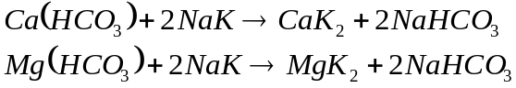
В ионной форме:
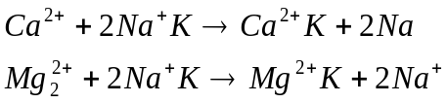
Реакция процесса регенерации:
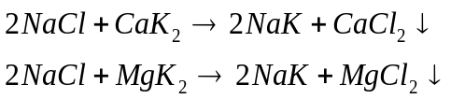
Продукты регенерации удаляются сырой водой на очистные сооружения, после чего катионит способен вновь умягчать воду.
Эксплуатация катионитовых фильтров I и II ступени состоит из операций:
1. Работа фильтра.
2. Промывка фильтра, включая поочередно: взрыхление, пропуск раствора соли, промывку.
Время работы фильтра определяется по режимной карте ВПУ, где указаны частота отбора проб и величина допустимой общей жесткости фильтрата после каждой ступени умягчения в мг-экв/кг. При работе фильтра через каждые 2 часа определяется жесткость и производится контроль за наличием выноса фильтрующего материала. По окончании работы фильтра, что определяется режимной картой, на основании химического анализа, в работу включается резервный фильтр, рабочий фильтр переводится в режим промывки.
Взрыхление фильтрующего материала КУ-2 осуществляется после отключения фильтра из работы потоком воды снизу вверх. Для взрыхления фильтра используется сырая вода. Взрыхлением достигается удаление накопившихся механических загрязнений и разрыхление катионита с удалением образовавшихся за время работы фильтра «мертвых» зон из уплотнившегося катионита. Время взрыхления определено режимной картой и составляет 15 мин. После окончания взрыхления проводится пропуск через фильтр раствора соли 6-8 % концентрации по рейке из бака мерника. Время пропуска раствора соли определяется по уровню в баке-мернике и регламентной таблице.
При промывке загрузки фильтров от продуктов регенерации открывается воздушник, промывная свежая вода подается в фильтр. Время отмывки определяется по режимной карте и по химическому анализу. Жесткость общая: для I ступени – не более 500 мг-экв/кг, для II ступени – не более 20 мг-экв/кг. По окончании промывки фильтр включается в работу или отключается в резерв. При остановке фильтра в резерв после промывки на период более 1 часа перед включением его в работу производится сброс первого фильтрата до величины жесткости, указанной в режимной карте.

Поток 2

На заводе проводятся работы по модернизации очистных сооружений для очистки фильтрата послеспиртовой барды и производственных сточных вод (станция BY-ZHZL).
Работа локальных очистных сооружений (ЛОС) на первой стадии переработки фильтрата послеспиртовой барды основана на процессе анаэробной биохимической трансформации при участии специально культивированных анаэробных микроорганизмов с последующим получением биогаза. Утилизация образующегося в анаэробном реакторе биогаза предусмотрена на установке беспламенного горения, действующей на диффузном принципе горения. Предварительно очищенный фильтрат направляется на второй этап очистки - биологические очистные сооружения аэробного типа.

Технологическая схема станции очистки послеспиртового фильтрата

Проектная мощность ЛОС 400 (±10%) м³/сут по фильтрату послеспиртовой барды. Расчетный расход согласно регламенту производства 416 м³/сут
Вид перерабатываемой жидкости: фильтрат послеспиртовой барды. Процессуальная схема движения фильтрата послеспиртовой барды по ЛОС приведена на рисунке 2.2.

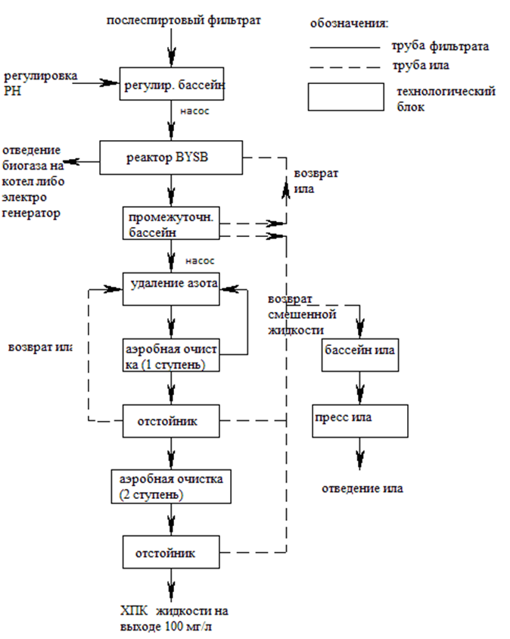

Рисунок 2.2 - Процессуальная схема очистки фильтрата послеспиртовой барды.

Поток 3
Основными источниками образования сточных вод в производстве являются: мойка, дезинфекция, стерилизация технологического оборудования и продуктовых трубопроводов.
Поскольку на спиртовом заводе в качестве сырья используют только зерновые культуры, то образуются сточные воды первой и третьей категории загрязнений: отработавшие, производственно-загрязненные, включая лютерную воду.
Производственные стоков направляются на вторую очередь ЛОС – на аэробный цикл.
В соответствии с требованиями п.5 статьи 8 Федерального Закона от 22.11.1995. № 171-ФЗ «О государственном регулировании производства и оборота этилового спирта, алкогольной и спиртосодержащей продукции» (в действующей редакции) [5]. ООО «Александровский спиртзавод №14» имеет здание «цеха переработки барды», где установлено технологическое оборудование, позволяющее полностью перерабатывать барду, согласно «Постоянного технологического регламента производства спирта из крахмалсодержащего сырья», части III «Цех переработки барды. Производство барды кормовой». Расположение строительных конструкций соответствует проектной документации.
Фильтрат барды частично может направляться в спиртовое производство на стадию приготовления замеса взамен свежей воды. Неиспользуемое количество фильтрата барды направляется на ЛОС.
Сточные воды должны быть очищены до такой степени, чтобы они не оказывали вредного воздействия на водоем.
Процесс очистки стоков представляет собой глубокое биохимическое окисление органических загрязнений с последующим физико-химическим удалением биогенных элементов (азот и фосфор).
Самым эффективным способом очистки производственных стоков и фильтрата послеспиртовой барды является биологический метод, который основан на использовании закономерностей биохимического и физиологического самоочищения водных объектов. Сущность метода заключается в способности микроорганизмов активного ила использовать в качестве питательного субстрата органические и неорганические соединения, содержащиеся в сточных водах.
Биологические процессы осуществляются в сооружениях биологической очистки – аэротенках, предназначенных для удаления растворенных, коллоидных и взвешенных веществ органических загрязнений сточных вод. Фильтрат послеспиртовой барды проходит два цикла очистки, первично поступая в теплообменник (поз.1).
Поток стоков от мойки оборудования и лютерная вода направлены на вторую очередь ЛОС – на аэробный цикл, в промежуточную емкость (поз.15) с последующим движением по аэробному циклу ЛОС.
Общее количество фильтрата послеспиртовой барды и сточных вод на аэробной очереди ЛОС составляет 704 м³/сут.
Проектная мощность переработки фильтрата послеспиртовой барды составляет 400 (1±10%) м³/сутки.

Таблица 1 - Основные технические параметры комплекса ЛОС (по фильтрату послеспиртовой барды).
Наименование показателя | Исходные данные | Данные на выходе из станции
Проектная мощность переработки послеспиртового фильтрата | 400 (±10%) м³/сутки | 400 (±10%) м³/сутки
ХПК_{cr} | 35000 (1±10%) мг/л | 100 мг/л
БПК₅ | 35000 (1±10%) мг/л | 30 мг/л
Взвешенные вещества | 32000-35000 мг/л | 70 мг/л
PH | 4.1 | 6-9
Температура | 80 ºС | -
NH⁺₄ | 182,0 мг/л | 15 мг/л
NO⁻₂ | < 0,006 мг/л | -
NO⁻₃ | <0,023 мг/л | -
PO⁻³₄ | 215,0 мг/л | 30 мг/л
Примечание: концентрации загрязнения принимаются как максимальные, поступающие с фильтратом послеспиртовой барды. Производственные стоки, поступающие на второй этап (аэробный цикл) имеют по справочным данным максимальную концентрацию по ХПК 850 мг/л.
Биогаз образуется Не менее 8100 м³/сутки СН4> 60% (из расчета по объему фугата 400 (±10%) м³/сутки, ХПК 38500 мг/л
Аппаратурно-технологическая схема утилизации фильтрата барды и производственных стоков представлена на рисунке 3.

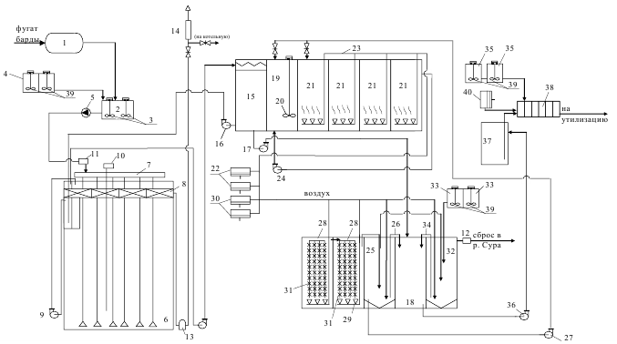

Рисунок 3 – Технологическая схема анаэробно-аэробной очистки фильтрата послесптртовой барды

1-спиральный теплообменник; 2-регулирующий бассейн; 3-погружные мешалки; 4-система подачи щелочной жидкости; 5-подъёмный насос регулирующего бассейна; 6-анаэробный реактор BYSB-plus; 7-система распределения воды BYSB-plus; 8-трехфазный сепаратор BYSB-plus; 9-циркуляционный насос; 10-система мониторинга температуры; 11-электромагнитный расходомер; 12-ультразвуковой расходомер; 13-гидрозатвор; 14-система аварийного сжигания биогаза (газовая свеча); 15-промежуточная емкость; 16-насос возврата ила из промежуточной емкости в реактор BYSB-plus; 17-система сброса ила с промежуточной емкости; 18-бассейн ила; 19-бассейн удаления азота; 20-погружная мешалка бассейна удаления азота; 21-бассейн аэробной очистки первой ступени; 22-воздуходувка бассейна аэробной очистки первой ступени; 23-аэрационная система с микропористыми аэраторами первой ступени; 24-насос обратного потока смешанной жидкости; 25-вторичный отстойник; 26-эрлифтная система удаления ила вторичного отстойника; 27-насос возврата ила вторичного отстойника в бассейн удаления азота и первый бассейн аэробной очистки первой ступени; 28-бассейн аэробной очистки второй ступени; 29-аэрационная система с микропористыми аэраторами второй ступени; 30-воздуходувка (компрессор) бассейна аэробной очистки второй ступени; 31-ершовые вставки; 32-отстойник окончательной очистки; 33-емкости подачи реактивов на отстойник окончательной очистки; 34-эрлифтная система удаления ила с отстойника окончательной очистки; 35-система подачи реактивов механического обезвоживания ила; 36-насос ила; 37-сборник ила; 38-пресс-фильтр ила; 39-лопастная мешалка; 40-воздушный компрессор

14.3.5 Технологии и методологии, применяемые при идентификации НДТ
В соответствии с Методическими рекомендациями отнесение применяемой технологии к НДТ осуществляется с учетом группы критериев:
- наименьший уровень негативного воздействия на окружающую среду в расчете на единицу времени или объем производимой продукции либо соответствие другим показателям воздействия на окружающую среду, предусмотренным международными договорами Российской Федерации;
- экономическая эффективность внедрения и эксплуатации;
- период внедрения;
- промышленное внедрение технологических процессов, оборудования, технических способов, методов на двух и более объектах в Российской Федерации, оказывающих негативное воздействие на окружающую среду.

14.3.6 Краткое описание НДТ для конкретной отрасли
Система реализуется на оборудовании Станции анаэробно-аэробной очистки послеспиртового фильтрата, модель BY-ZHZLмарка «BIYUAN». Хейхэской компании ОО «Даян», производство ХЭЙЛУНЦЗЯН, внедренной по Проекту модернизации на базе строительных емкостей, возведенных в 1994-1996г. по Рабочему проекту очистных сооружений и реконструкции канализации и водоснабжения Александровского спиртзавода № 14 в п. Грабово Бессоновского района Пензенской области от 24.04.1990г., при интенсификация за счет применения усовершенствованных технологий биологической очистки, что позволит реализовать необходимую степень очистки в объеме емкостного оборудования присокращении необходимого времени нахождения стоков в сооружениях блоков очистных сооружений.
Схема соответствует ИТС НДТ 8-2015 «Очистка сточных вод при производстве продукции (товаров), выполнении работ и оказании услуг на крупных предприятиях» [8]. Методы очистки сточных вод определены пунктами 2.3.3, 2.2.5, 2.4.6, 3.2 ИТС НДТ 8-015.

14.3.7 Производственный экологический контроль

Программа производственного контроля осуществляется на основании следующих документов:
- ГОСТ 17.1.3.07-82 Правила контроля качества воды водоемов и водотоков [9]
- Приказ Росстата от 28.08.2012 г. № 469 «Сведения о выполнении водохозяйственных и водоохранных работ на водных объектах [10]
- ГОСТ Р 51592-2000 Вода. Общие требования к отбору проб [11]
- СанПиН 2.1.5.980-00 «Водоотведение населенных мест, санитарная охрана водных объектов. Гигиенические требования к охране поверхностных вод», утв. 22 июня 2000 г. [12]

- Приказ Минсельхоза РФ от 13.12.2016 № 552
"Об утверждении нормативов качества воды водных объектов рыбохозяйственного значения, в том числе нормативов предельно допустимых концентраций вредных веществ в водах водных объектов рыбохозяйственного значения"
(зарегистрировано в Минюсте РФ 13.01.2017 № 45203) [13].

Ведение учета объема сброса сточных вод и их качества на предприятии проводится на основании приказа МПР № 205 от 08.07.2009 г.
Нормы водопотребления и водоотведения на каждый процесс основного производства приняты по основании «Технологических и укрупненных норм водопотребления и водоотведения для спиртовых заводов, перерабатывающих крахмалистое сырье», разработанных Российской академией сельскохозяйственных наук, государственным научным учреждением Всероссийский научно- исследовательский институт пищевой биотехнологии (ГНУ ВНИИПБТ), Москва 2002г.
Объем сбрасываемых сточных вод определяется расчетным методом по объему производимой продукции в сутки по видам технологических процессов ведения производства.

Перечень показателей качественного состава сточных вод

Учет качества сточных и (или) дренажных вод ведется в соответствии с Приказом Минприроды России от 08.07.2009 г. № 205 «Об утверждении Порядка ведения собственниками водных объектов и водопользователями учета объема забора (изъятия) водных ресурсов из водных объектов и объема сброса сточных вод и (или) дренажных вод, их качества».
С учетом приказа от 13 декабря 2016 г. № 552 Министерства сельского хозяйства «Об утверждении нормативов качества воды водных объектов рыбохозяйственного значения, в том числе нормативов предельно допустимых концентраций вредных веществ в водах водных объектов рыбохозяйственного значения», на основании анализа определяется перечень показателей качественного состава сточных вод выпуска №1.
В соответствии с ВНТП-34-93 "Нормы технологического проектирования предприятий спиртовой промышленности" сток спиртзаводов характеризуются наличием следующих загрязняющих веществ: взвешенные вещества, окисляемость, БПК.
В соответствии со «Справочником по производству спирта. Сырье, технология и технохимконтроль Москва Легкая и пищевая промышленность 1981 г.» сток спиртзаводов характеризуются наличием следующих загрязняющих веществ: взвешенные вещества, ХПК, БПК.
По «Технологическим и укрупненным нормам водопотребления и водоотведения для спиртовых заводов, перерабатывающих крахмалистое сырье», разработанных Российской академией сельскохозяйственных наук, государственным научным учреждением Всероссийский научно- исследовательский институт пищевой биотехнологии (ГНУ ВНИИПБТ), Москва 2002г. (таблицы 3,4) производственные стоки характеризуются показателями: температура, рН, взвешенные вещества, ХПК, БПК.
Согласно распоряжения Государственного комитета по охране окружающей среды Пензенской области №1 от 4.02.99 г сточные воды производства алкогольных напитков характеризуются наличием следующих загрязняющих веществ: температура, цветность, запах, рН, растворенный кислород, взвешенные вещества, сухой остаток, хлориды, сульфаты, азот нитритов, азот нитратов, азот аммонийный, фосфат-ион, ХПК, БПК, нефтепродукты, фенолы, АПАВ, Этиловый спирт, этанол, Бутиловый спирт, 1-бутанол , Изопропанол, изопропиловый спирт, пропанол -2, цинк, медь, железо общее, свинец. По данному перечню принимается характеристика контролируемого стока.
Согласно технологического регламента работы локальных очистных сооружений биологической очистки фильтрата послеспиртовой барды и производственных сточных вод, фильтрат послеспиртовой барды характеризуется загрязнением по: БПК_{полн.,} ХПК, рН, растворенный кислород, взвешенные вещества, сухой остаток, прокаленный остаток, азот общий, фосфат-ион хлориды, сульфаты нефтепродукты, фенолы, АПАВ.
В связи с тем, что исходная вода из артскважин, используемая в производстве, имеет превышения ПДК водоема рыбо-хозяйственного назначения, в состав сточных вод по выпуску добавлены: азот аммонийный, азот нитритов, железо общее, фториды.
Контроль качества сбрасываемых сточных вод и влияния на водные объекты с измерением фоновых показателей качества воды водных объектов и качества воды водных объектов ниже сброса сточных вод проводятся аккредитованными испытательными лабораториями на основании договоров.
На предприятии организована собственная лаборатория для контроля технологических показателей работы ЛОС, за качеством сбрасываемых сточных вод и качеством воды водного объекта для оценки негативного влияния на р. Суру. Лаборатория ЛОС завода аттестована.

Периодичность планового контроля состава сточных вод и основания для проведения внепланового контроля

Периодичность планового контроля состава и свойств сточных вод не может превышать 1 раза в месяц в случае:
- когда за последние 3 года, предшествующие началу реализации программы контроля сточных вод, был выявлен сброс сточных вод, осуществляемых сверх установленных нормативов допустимых сбросов и лимитов на сбросы, с нарушением декларации о составе и свойствах сточных вод;
- возникновения аварий, повреждения или выхода из строя общезаводской системы водоотведения или отдельных сооружений, оборудования и устройств, повлекшие прекращение либо существенное снижение объемов водоотведения;
- обнаружения несоответствия показателей состава сточных вод показателям, указанным в декларации о составе и свойствах сточных вод, в том числе обнаружения сброса загрязняющих веществ, иных веществ и микроорганизмов, запрещенных к сбросу;
- обнаружения осуществления сбросов сточных вод без применения локальных очистных сооружений, либо работы указанных сооружений с нарушениями условий их эксплуатации;
- получения организацией, осуществляющей водоотведение, от органов, осуществляющих государственный контроль (надзор), предписаний об устранении нарушений условий использования водных объектов в части сбросов в водные объекты сточных вод, не соответствующих нормативам допустимых сбросов и (или) лимитам на сбросы, либо нарушений, повлекших или создающих угрозу причинения ущерба окружающей среде, имуществу юридических, физических лиц или здоровью населения.

Таблица 2 - Программа производственного контроля состава и свойств

сточных вод, сбрасываемых в водные объекты
№  п/п | Место отбора проб | Определяемые показатели | Ед. изм. | Периодичность производственного контроля  (суточная/ разовая проба) |  | Нормативы сброса;  параметры сброса; ПДК рыб.хоз значения, мг/дм³ |  |  | Организация, осуществляющая отбор проб и проведение  лабораторного контроля
 | Выпуск №1  в р.Сура | Общие и гидрохимические показатели: |  |  |  |  |  | ФБУ «Центр лабораторного  анализа и технических измерений по Приволжскому федеральному округу»  Филиал «ЦЛАТИ по Пензенской области»
1 | Выпуск №1  в р.Сура | Взвешенные вещества | мг/дм³ | 1 раз в месяц (разовая проба) |  | фон+0,25
2 | Выпуск №1  в р.Сура | Хлорид – анион | мг/дм³ |  |  | 300
3 | Выпуск №1  в р.Сура | Сульфат- анион | мг/дм³ |  |  | 100
4 | Выпуск №1  в р.Сура | Калий | мг/дм³ |  |  | 50
5 | Выпуск №1  в р.Сура | Натрий | мг/дм³ |  |  | 120
6 | Выпуск №1  в р.Сура | Кальций | мг/дм³ |  |  | 180
7 | Выпуск №1  в р.Сура | Магний | мг/дм³ |  |  | 40
8 | Выпуск №1  в р.Сура | Нефтепродукты | мг/дм³ |  |  | 0,05
9 | Выпуск №1  в р.Сура | Железо | мг/дм³ |  |  | 0,1
10 | Выпуск №1  в р.Сура | Аммоний- ион (в пересчете на азот) | мг/дм³ |  |  | 0,4
11 | Выпуск №1  в р.Сура | Нитрит-анион (в пересчете на азот ) | мг/дм³ |  |  | 0,02
12 | Выпуск №1  в р.Сура | Нитрат- анион (в пересчете на азот ) | мг/дм³ |  |  | 9,0
13 | Выпуск №1  в р.Сура | Жесткость | ⁰Ж |  |  | не норм.
14 | Выпуск №1  в р.Сура | Минерализация общая | мг/дм³ |  |  | До 1000, включая хлориды,сульфаты
15 | Выпуск №1  в р.Сура | БПК_{полн} | мг О₂/дм³ |  |  | 3
16 | Выпуск №1  в р.Сура | ХПК | мг О₂/дм³ |  |  | 15
17 | Выпуск №1  в р.Сура | Сухой остаток | мг/дм³ |  |  | 1000
18 | Выпуск №1  в р.Сура | Фторид-ион | мг/дм³ |  |  | 0,05+фон (не более 0,75)
19 | Выпуск №1  в р.Сура | Фосфат-ион (по фосфору) | мг/дм³ |  |  | 0,2
20 | Выпуск №1  в р.Сура | Гидрокарбонат- ион | мг/дм³ |  |  | не норм.
21 | Выпуск №1  в р.Сура | АСПАВ | мг/дм³ |  |  | 0,1
22 | Выпуск №1  в р.Сура | Фенол, гидроксибензол, карболовая кислота | мг/дм³ |  |  | 0,001
23 | Выпуск №1  в р.Сура | Медь | мг/дм³ |  |  | 0,001
24 | Выпуск №1  в р.Сура | Свинец | мг/дм³ |  |  | 0,006
25 | Выпуск №1  в р.Сура | Цинк | мг/дм³ |  |  | 0,01
26 | Выпуск №1  в р.Сура | Марганец | мг/дм³ |  |  | 0,01
27 | Выпуск №1  в р.Сура | Алюминий | мг/дм³ |  |  | 0,04
28 | Выпуск №1  в р.Сура | Водородный показатель рН | мг/дм³ |  |  | 6,5-8,5
29 | Выпуск №1  в р.Сура | Этиловый спирт, этанол | мг/дм³ |  |  | 0,01
30 | Выпуск №1  в р.Сура | Бутиловый спирт, 1-бутанол | мг/дм³ |  |  | 0,03
31 | Выпуск №1  в р.Сура | Изопропанол, изопропиловый спирт, пропанол -2 | мг/дм³ |  |  | 0,01
32 | Выпуск №1  в р.Сура | Формальдегид (метаналь, муравьиный альдегид) | мг/дм³ |  |  | 0,1
 |  | Микробиологические показатели: |  |  |  |  |  | ФБУЗ «Центр гигиены и эпидемиологии в Пензенской области»  Аккредитованный испытательный лабораторный центр
1 |  | Колифаги | БОЕ /100мл |  | 1 раз в квартал  (разовая проба) |  | 10
2 |  | Общие колиформные бактерии | КОЕ/100мл |  |  |  | Не более 500
3 |  | Патогенная микрофлора | Отсутствие в 1000 мл |  |  |  | Отсутствие
4 |  | Термотолерантныеколиформные бактерии | КОЕ/100мл |  |  |  | 100
 |  | Паразитологические исследования
1 |  | Жизнеспособные цисты патогенных кишечных простейших |  |  | мг/дм³ |  | Не должны содержаться в  25 л воды
2 |  | Жизнеспособные яйца гельминтов |  |  |  |  | Не должны содержаться в  25 л воды
 |  | Радиологические показатели
1 |  | Суммарная объемная активность радионуклеидов |  |  | 1 раз в год  (разовая проба) |  | Σ (Ai/ΥBi)<1
 |  | Оценка токсичности |  |  |  |  |  | ФБУ «Центр лабораторного анализа и технических измерений по Приволжскому федеральному округу»  Филиал «ЦЛАТИ по Пензенской области»
1 |  | Острая токсичность | %,  оценка  тестируемой пробы |  | 1 раз в квартал  (разовая проба) |  | токсического действия не оказывает
Примечание: выбор методов исследований оставлен за организацией, осуществляющей отбор проб и проведение лабораторного контроля

Таблица 3 - Программа производственного контроля влияния на водные объекты с измерением фоновых показателей качества воды водных объектов и качества воды водных объектов ниже сброса сточных вод
Общие и гидрохимические показатели
№  п/п | Место отбора проб | Определяемые показатели | Ед. изм. | Периодичность производственного контроля  (суточная/ разовая проба) | Нормативы сброса;  параметры сброса; ПДК рыб.хоз значения, мг/дм³ | Организация, осуществляющая отбор проб и проведение  лабораторного контроля
1 | р. Сура  (1 км выше сброса);  Р.Сура (контрольный  створ «500 метров ниже выпуска сточных вод»)  Выпуск №1 | Взвешенные вещества | мг/дм³ | 1 раз в месяц (разовая проба) | фон+0,25 | Пензенский ЦГМС – филиал ФГБУ «Приволжское УГМС»,  Комплексная лаборатория по мониторингу окружающей среды
2 |  | Хлориды | мг/дм³ | 1 раз в месяц (разовая проба) | 300
3 |  | Сульфаты | мг/дм³ | 1 раз в месяц (разовая проба) | 100
4 |  | Калий | мг/дм³ | 1 раз в месяц (разовая проба) | 50
5 |  | Натрий | мг/дм³ | 1 раз в месяц (разовая проба) | 120
6 |  | Кальций | мг/дм³ | 1 раз в месяц (разовая проба) | 180
7 |  | Магний | мг/дм³ | 1 раз в месяц (разовая проба) | 40
8 |  | Нефтепродукты | мг/дм³ | 1 раз в месяц (разовая проба) | 0,05
9 |  | Железо | мг/дм³ | 1 раз в месяц (разовая проба) | 0,1
10 |  | Аммоний- ион (в пересчете на азот ) | мг/дм³ | 1 раз в месяц (разовая проба) | 0,4
11 |  | Нитрит-анион (в пересчете на азот ) | мг/дм³ | 1 раз в месяц (разовая проба) | 0,02
12 |  | Нитрат- анион (в пересчете на азот ) | мг/дм³ | 1 раз в месяц (разовая проба) | 9,0
13 |  | Жесткость | ⁰Ж | 1 раз в месяц (разовая проба) | не норм.
14 |  | Минерализация общая | мг/дм³ | 1 раз в месяц (разовая проба) | До 1000, включая хлориды,сульфаты
15 |  | БПК_{полн} | мг О₂/дм³ | 1 раз в месяц (разовая проба) | 3
16 |  | ХПК | мг О₂/дм³ | 1 раз в месяц (разовая проба) | 15
17 |  | Сухой остаток | мг/дм³ | 1 раз в месяц (разовая проба) | 1000
18 |  | Фторид-анион | мг/дм³ | 1 раз в месяц (разовая проба) | 0,05+фон (не более 0,75)
19 |  | Фосфат-ион (по фосфору) | мг/дм³ | 1 раз в месяц (разовая проба) | 0,2
20 |  | Гидрокарбонаты | мг/дм³ | 1 раз в месяц (разовая проба) | не норм.
21 |  | АСПАВ | мг/дм³ | 1 раз в месяц (разовая проба) | 0,1
23 |  | Медь | мг/дм³ | 1 раз в месяц (разовая проба) | 0,001
24 |  | Свинец | мг/дм³ | 1 раз в месяц (разовая проба) | 0,006
25 |  | Цинк | мг/дм³ | 1 раз в месяц (разовая проба) | 0,01
26 |  | Марганец | мг/дм³ | 1 раз в месяц (разовая проба) | 0,01
27 |  | Алюминий | мг/дм³ | 1 раз в месяц (разовая проба) | 0,04
28 |  | Водородный показатель рН | мг/дм³ | 1 раз в месяц (разовая проба) | 6,5-8,5
 |  | Фенол, гидроксибензол | мг/дм³ |  | 0,001 | ФБУ «Центр лабораторного анализа и технических измерений по Приволжскому федеральному округу»  Филиал «ЦЛАТИ по Пензенской области»
29 |  | Этиловый спирт, этанол | мг/дм³ |  | 0,01
30 |  | Бутиловый спирт, 1-бутанол | мг/дм³ |  | 0,03
31 |  | Изопропанол, изопропиловый спирт, пропанол -2 | мг/дм³ |  | 0,01
32 |  | Формальдегид (метаналь, муравьиный альдегид) | мг/дм³ |  | 0,1
Оценка токсичности
1 | Р.Сура (контрольный  створ «500 метров ниже выпуска сточных вод»)  Выпуск №1 | Хроническая токсичность | %,  оценка  тестируемой пробы | 2 раза в год  (разовая проба) | токсического действия не оказывает | ФБУ «Центр лабораторного анализа и технических измерений по Приволжскому федеральному округу»  Филиал «ЦЛАТИ по Пензенской области»
Примечание: выбор методов исследований оставлен за организацией, осуществляющей отбор проб и проведение лабораторного контроля

Таблица 4 - Контроль требований к составу и свойствам воды водных объектов контрольных створах (СанПиН 2.1.5.980-00)
№  п/п | Место отбора проб | Определяемые показатели | Ед. изм. | Периодичность производственного контроля  (суточная/ разовая проба) |  | Нормативы сброса;  параметры сброса; ПДК рыб.хоз значения, мг/дм³ |  |  | Организация, осуществляющая отбор проб и проведение  лабораторного контроля
1 | 2 | 3 | 4 | 5 |  | 6 |  |  | 7
 | р. Сура  (1 км выше сброса);  р.Сура (контрольный  створ «500 метров ниже выпуска сточных вод»)  Выпуск №1 | Микробиологические показатели: |  |  |  |  |  | ФБУЗ «Центр гигиены и эпидемиологии в Пензенской области»  Аккредитованный испытательный лабораторный центр
1 |  | Колифаги | БОЕ /100мл |  | 1 раз в квартал  (разовая проба) |  | 10
2 |  | Общие колиформные бактерии | КОЕ/100мл |  |  |  | Не более 500
3 |  | Патогенная микрофлора | Отсутствие в 1000 мл |  |  |  | Отсутствие
4 |  | Термотолерантныеколиформные бактерии | КОЕ/100мл |  |  |  | 100
 |  | Паразитологические исследования: |  |  |  |  |  | ФБУЗ «Центр гигиены и эпидемиологии в Пензенской области»  Аккредитованный испытательный лабораторный центр
1 |  | Жизнеспособные цисты патогенных кишечных простейших |  |  | мг/дм³ |  | Не должны содержаться в  25 л воды
2 |  | Жизнеспособные яйца гельминтов |  |  |  |  | Не должны содержаться в  25 л воды
 |  | Радиологические показатели
1 |  | Суммарная объемная активность радионуклеидов |  |  | 1 раз в год  (разовая проба) |  | Σ (Ai/ΥBi)<1
Примечание: выбор методов исследований оставлен за организацией, осуществляющей отбор проб и проведение лабораторного контроля

Список использованных источников

1. Федеральный закон от 10.01.2002 № 7-ФЗ «Об охране окружающей среды» (ред. от 29.12.2017) // Справочно-правовая система Консультант Плюс.

2. Постановление Правительства РФ от 13.09.2016 N 913 (ред. от 24.01.2020) «О ставках платы за негативное воздействие на окружающую среду и дополнительных коэффициентах» // Справочно-правовая система Консультант Плюс.

3. Безбородова О.Е.; под ред. д-ра тех. наук, проф. Н.Н. Вершинина. Управление охраной окружающей среды: учебное пособие – Пенза: Издательство ПГУ, 2015 – 276 с.

4. "Водный кодекс Российской Федерации" от 03.06.2006 N 74-ФЗ (ред. от 24.04.2020) (с изм. и доп., вступ. в силу с 14.06.2020) // Справочно-правовая система Консультант Плюс.

5. Федеральный закон "О государственном регулировании производства и оборота этилового спирта, алкогольной и спиртосодержащей продукции и об ограничении потребления (распития) алкогольной продукции" от 22.11.1995 N 171-ФЗ (последняя редакция) // Справочно-правовая система Консультант Плюс.

6. Безбородова О.Е.; под ред. д-ра тех. наук, проф. Н.Н. Вершинина. Управление охраной окружающей среды: учебное пособие – Пенза: Издательство ПГУ, 2015 – 276 с.

7. Расчет и обоснование предлагаемых нормативов образования отходов: сайт. — URL: https://pandia.ru/text/80/607/3412-5.php — Текст: электронный.

«Отчет УТВЕРЖДАЮ»

Руководитель практики ______________ Костиневич В.В.

преподаватель кафедры Техносферная безопасность ПГУ

Руководитель практики от ФГБОУ ВО «Пензенский государственный университет», кафедра Техносферная безопасность к.т.н., доцент кафедры Техносферная безопасность ____________ Костиневич В.В.

